ГБОУ «Набережночелнинская школа №67»
МАЙ
 | Республиканский уровень
 | Республиканского конкурса творческих работ среди воспитанников, учащихся и педагогических работников ОО «Полёт в космос»
 | Вишняков Б. – Диплом 1 место  Педагог: Марханова З.Р. |  |  |  | 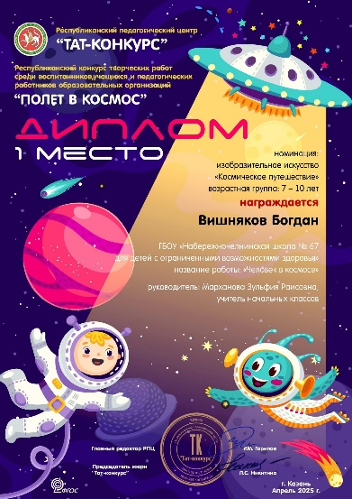
VII Региональный конкурс мастеров художественного слова
«Туган телем – шагыйрьләр теле» «Родной язык-язык поэтов»
 | Вазиева Э.- Диплом 1 степени  Педагог: Гарифуллина Г.Х. |  |  |  | 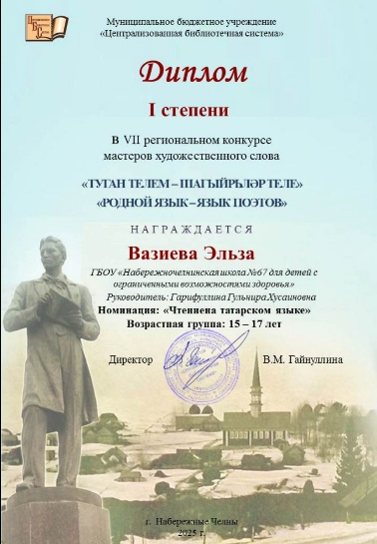
 | Всероссийский уровень
 | Муниципальный этап Всероссийского конкурса экологических рисунков
 | Кожушный Н. – Диплом 2 место  Педагог: Мустафина Г.Ф. |  | 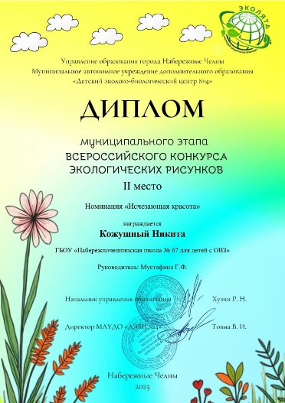 | Султанова А. – Диплом 3 место  Педагог: Мустафина Г.Ф. |  |  | 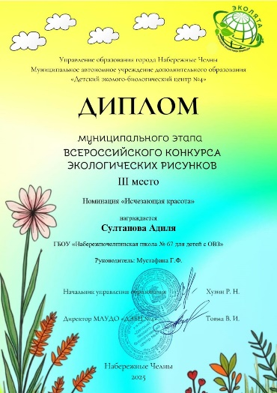
 | Баранов П. – Диплом Призёра  Педагог: Барламова Е.В. |  | 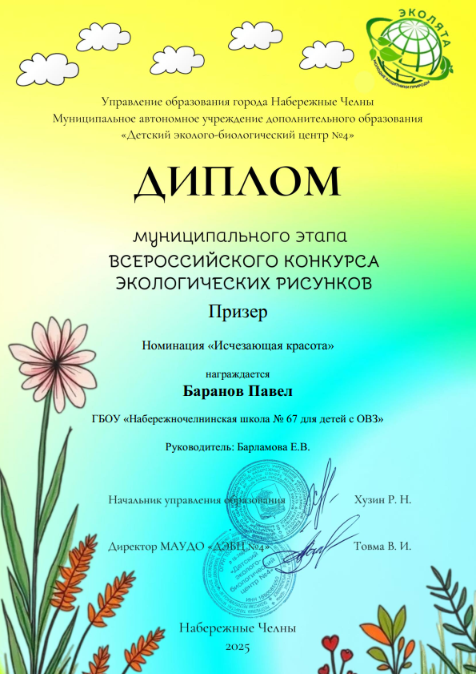 | Тимофеев Т. – Диплом 1 место  Педагог:  Кочина С.Г. |  |  | 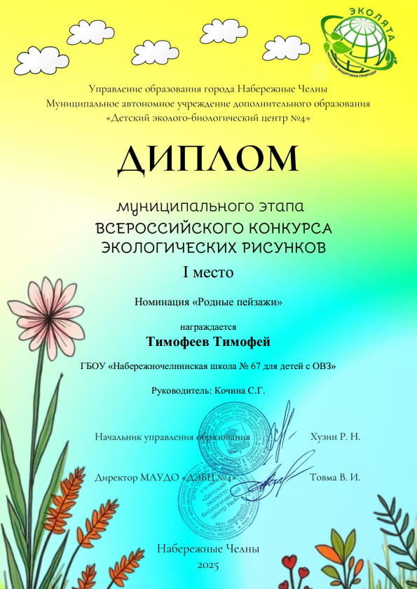
 | Курбанов Р. – Диплом 2 место  Педагог:  Шарафутдинова Л.З. |  | 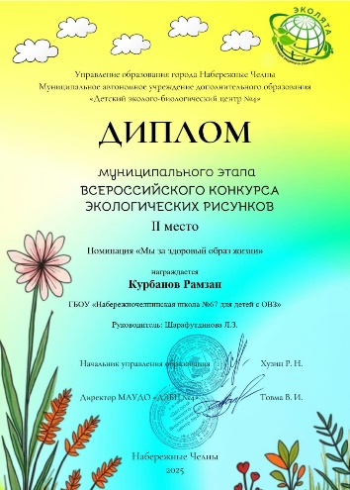
Всероссийская викторина «Война. Победа. Память.»
приуроченной к 80-летию Победы в ВОВ
 | Зарипов Н. – Грамота  Педагог: Марханова З.Р. |  |  |  | 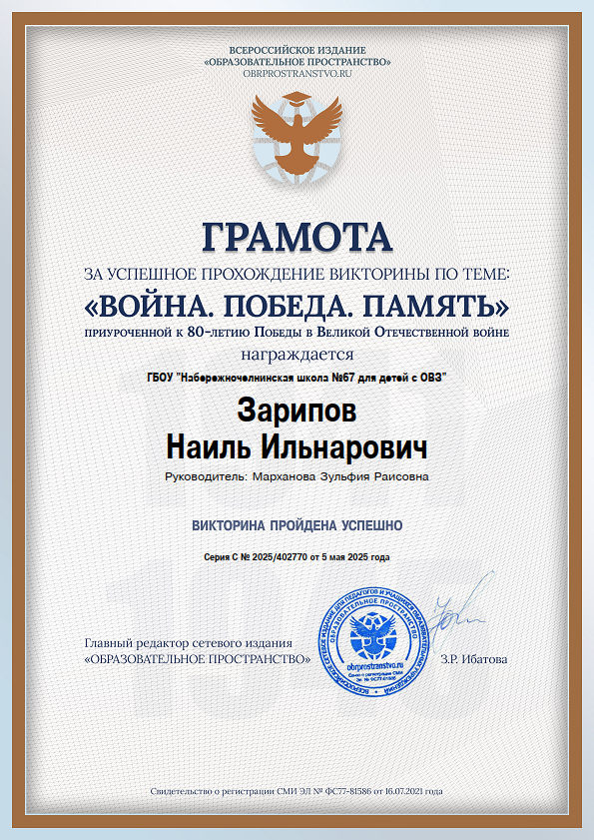
 | VII Всероссийский конкурс «История России в стихах»
 | Матюнина П. –  Сертификат  Педагог: Пестрикова О.А. | 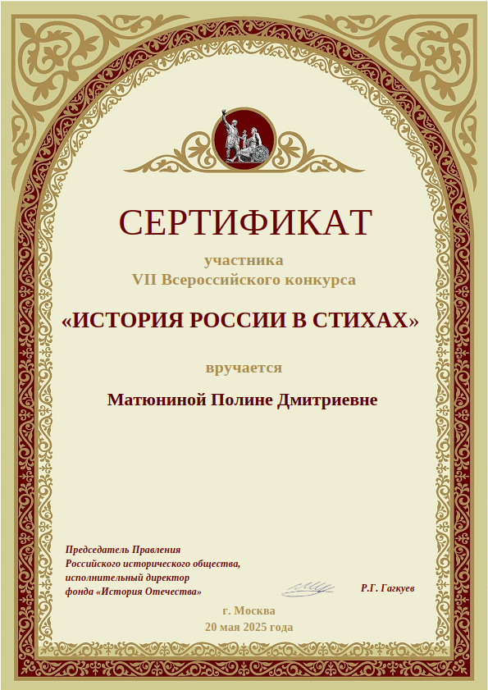 |  |  | Бегунов С. – Сертификат  Педагог: Пестрикова О.А. | 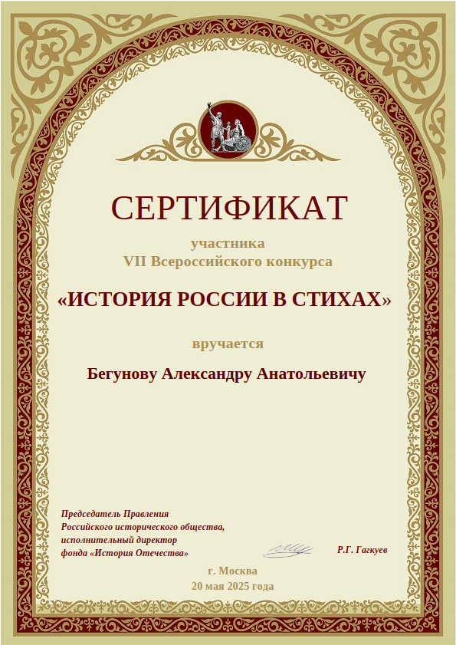
 | Международный уровень
 | Международный творческий конкурс «Я помню! Я горжусь!», посвященного 80-летию Победы в ВОВ
 | Зарипов Н. – Диплом 3 место  Педагог: Марханова З.Р. |  |  |  | 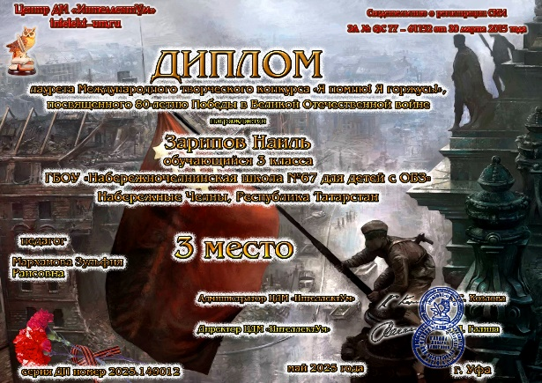
 | Достяжения педагогов
 | II Международный конкурс «День Победы!»
 | Педагог: Пестрикова О.А. – Диплом 1 степени. |  |  |  | 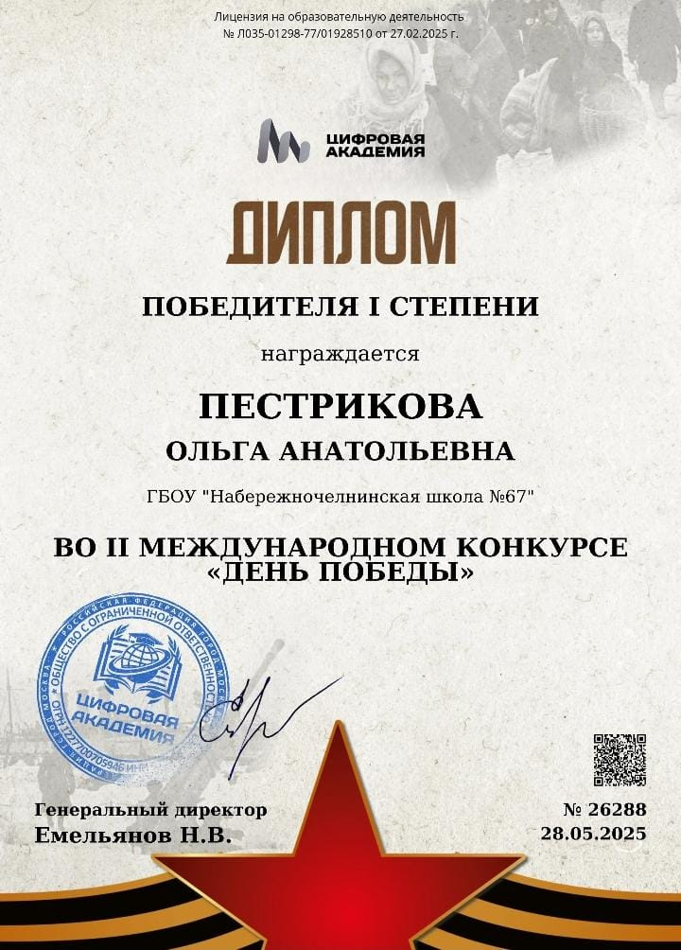
ИТОГО: май 2024-2025 уч. год.

Международный уровень – 2
Всероссийский уровень – 8
Республиканский уровень – 2
Всего: 12

